## 求职意向

游戏客户端开发工程师

教育背景 Education

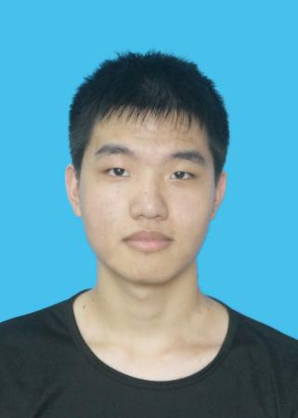

## 2017.09—2021.6 福建师范大学 数字媒体技术专业 本科学历

* 2018年 获优秀学生奖学金三等
* 2019年 获优秀学生奖学金二等
* 主修：操作系统、数据结构、计算机网络与通讯编程、数据库原理、C++、游戏程序设计与实现、游戏策划、网络游戏开发



项目与实训 Experience

**黄世琛**

# 

# 基 础 信 息

## 生日：2000.01.31

所在地：江西吉安



电话：15207966905



邮箱：1557518825@qq.com



技 能 证 书

英语 CET4

# 

# 自 我 评 价

项目时间：2018.6 项目名称：图书管理系统

项目描述：基于c++控制台应用程序的，图书管理系统。使用文件存储的方式进行信息的读写，由个人完成全部的增删改查及登录功能。

项目时间：2019.12 项目名称：游戏程序设计——《SuperCute》小游戏

项目描述：一款类马里奥闯关的游戏，主要负责主角的行动，以及大部分的场景道具的代码，怪物代码，数据存储代码等 。项目难点是数据存储，以及主角的移动加速和跳跃判断。

项目时间：2019.10-2019.12 项目名称： 网龙游戏设计训练营——《Ghostdom‘s Mirrors》冥途之镜

## 项目描述：一款2d的跑酷游戏，参与了部分策划以及全部的代码实现，是项目的主程序员。项目难点是成就的完成和购买物品后可以在游玩中使用

项目时间：2020.3-2020.6 项目名称：《StreetBoom》

项目描述：《Street Boom》是一款主要玩法为联机组队的类似弹弹堂的游戏，我主要负责了关于登录以及主界面的好友，成就，商城，背包，组队等。主要负责了主界面的相关逻辑代码。完成此项目主要收获的是UI的使用，简单的protocol使用，接触到了关于pureMVC框架。

项目时间：2020.7-2020.8 项目名称：《胎》-达芬奇编辑器

项目描述：《胎》是rouglite类游戏，游戏是采用2.5D的俯视视角，有多种能力，怪物，技能，武器。还有多种结局和多个事件。主要负责代码的编写。项目困难在于对新编辑器的不熟悉，主要收获是对该编辑器的认识，以及lua语言的运用



技能评价 Skill

参与过4次的团队合作游戏项目，对于游戏开发有着一定的基础和经验，对于团队合作也有了一定的认识。对于任务的完成有较好的时间观念，会按时完成分配好的任务。有着较强的自学能力。

·熟悉数据结构、操作系统、计算机网络等专业知识。

• 熟悉 C++，C#，熟悉 Unity3D 引擎的使用。

• 熟悉Visio绘图工具的使用。

• 初步掌握 git 和SourceTree的使用

• 熟悉Unity Shader的相关知识

荣誉奖励 Awards

* 2017年获校第十六届程序设计竞赛三等奖
* 2017，2018优秀共青团干部
* 2017年获第二十一届中数竞赛三等奖